“视图创意”项目说明书

学 院： 计算机与信息科学学院
专业年级： 计算机2021级
课 程： 网页设计基础
学生姓名： 王鹏 学号：2021051615312

目录
1 项目描述 3

2 项目分析 6

3 项目实现 7

4感悟 8

人们使用计算机时，无论是编译程序还是制作文档，图片都是不可缺少的，因此不少摄影网站凭借其图片的高质量、网站的高容量，赢得人们的青睐，经过我多方面的仔细对比和研究，制作了这个名为“视图创意”的网站。本项目使用HTML5+CSS+JS技术，本人耗时两周，运用上千行的CSS代码、少量的Js代码配合无数个Div盒子搭建此网站。该网站由于其无数动画效果，产生了很强的交互性，配合伪类元素hover的使用，当鼠标触碰时，能产生许多意想不到的效果，同时本网站收集了各种优质图片，给人以极致的视觉体验。
（1）项目主页界面如下。
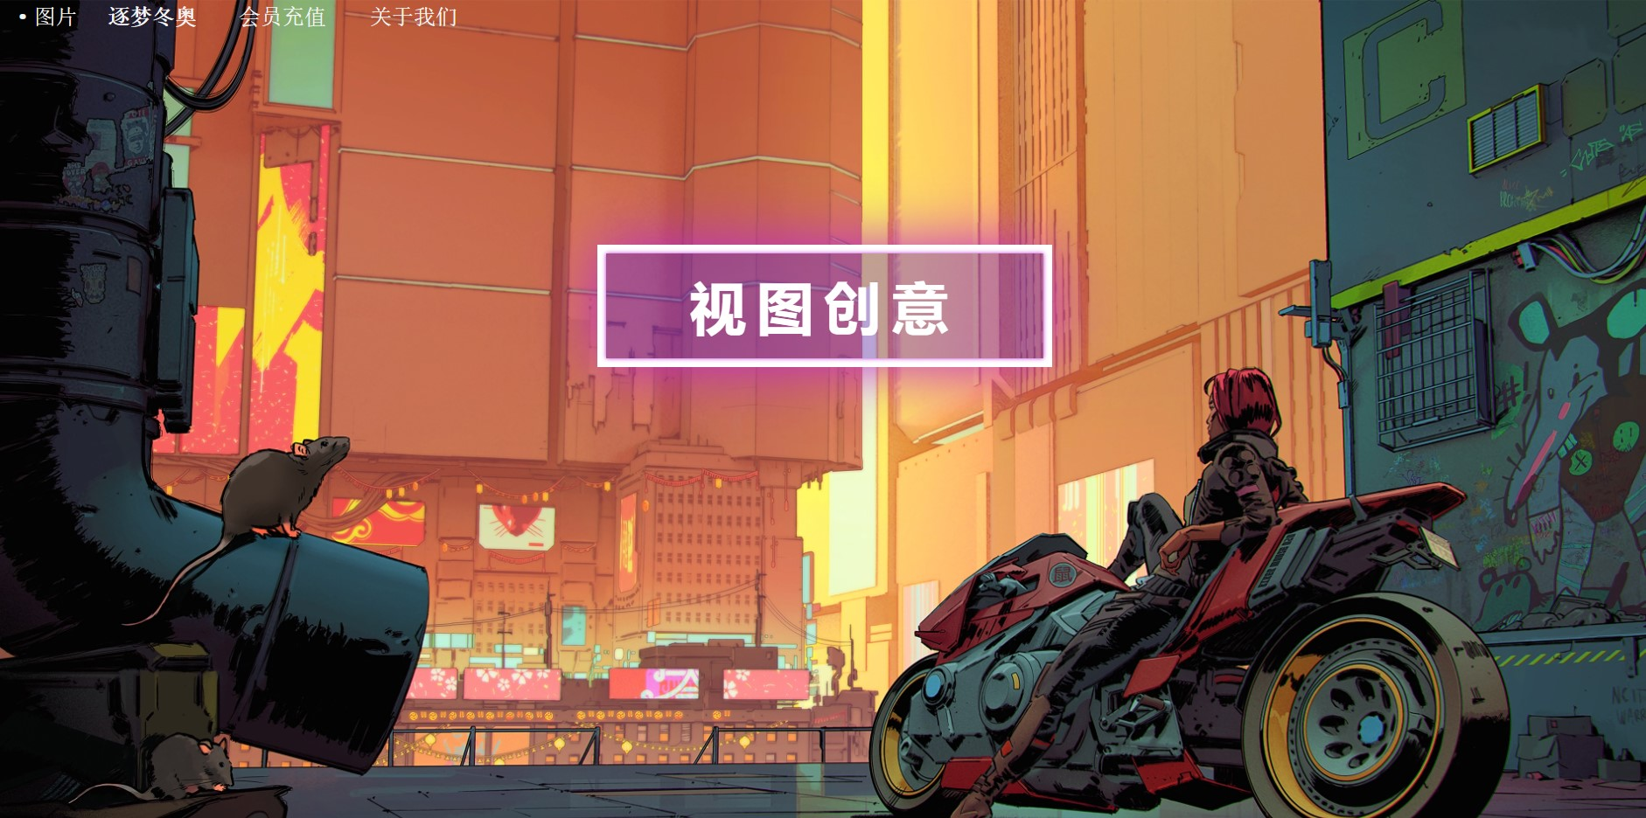
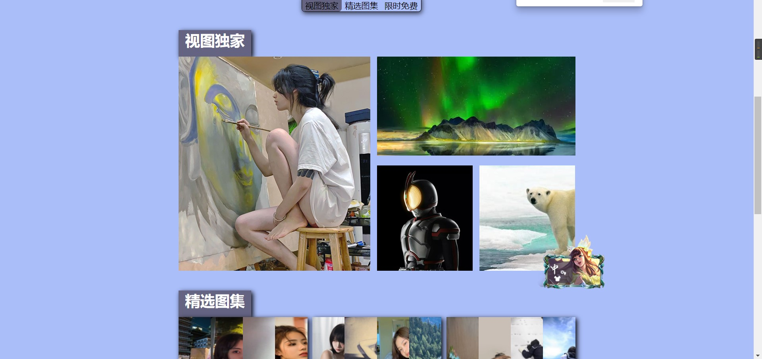
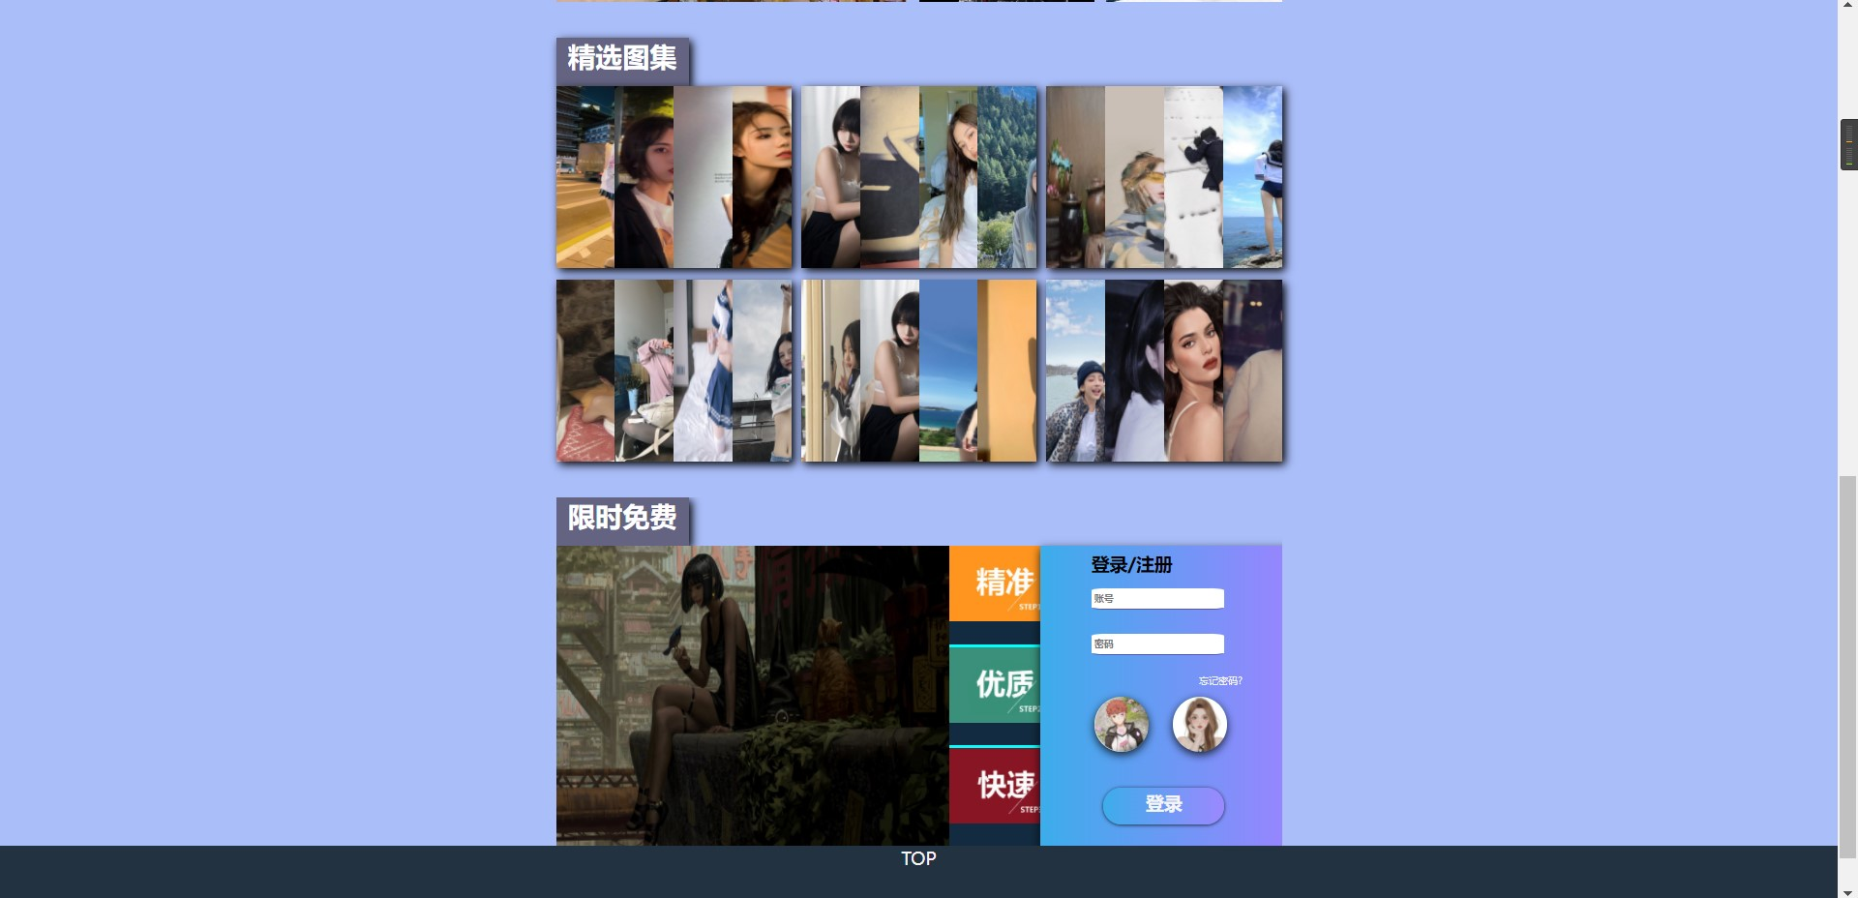
- 北京冬奥会将至，举国同庆，本网站特地增添特殊主题——逐梦冬奥。介绍了冬奥背景、场地风景以及两位运动健儿风采，该主题共三个界面，首先是主界面:
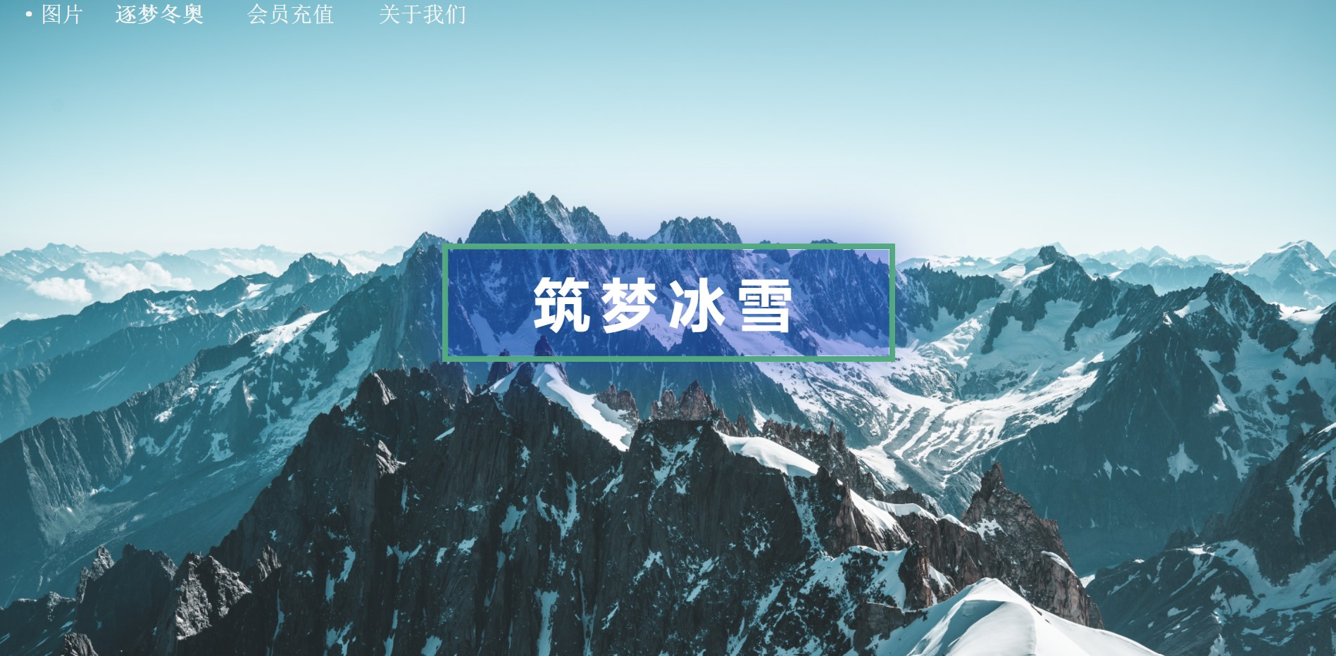
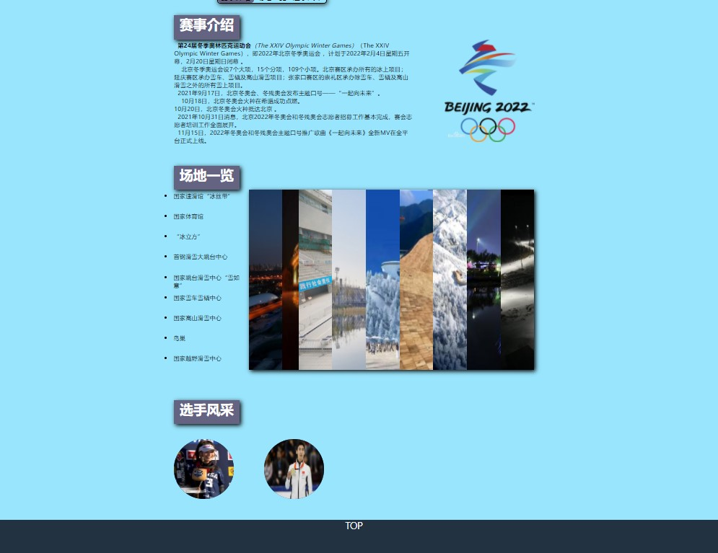
然后是选手介绍界面：
- 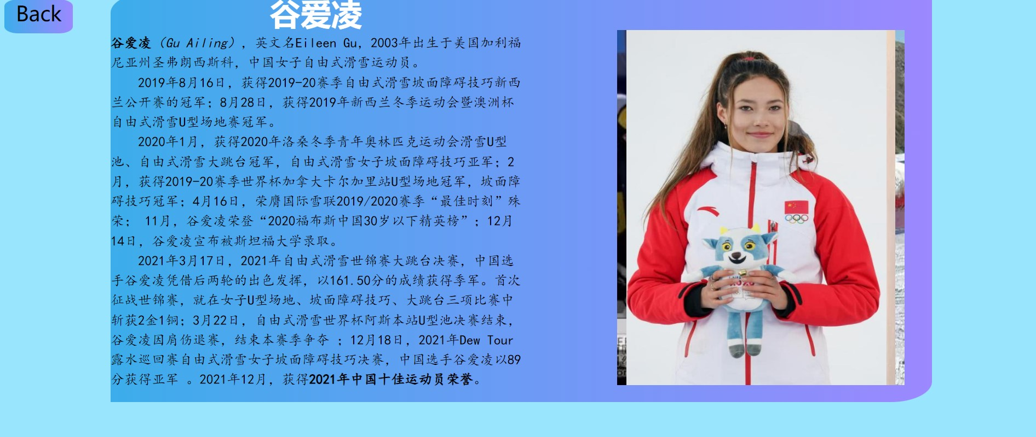
- 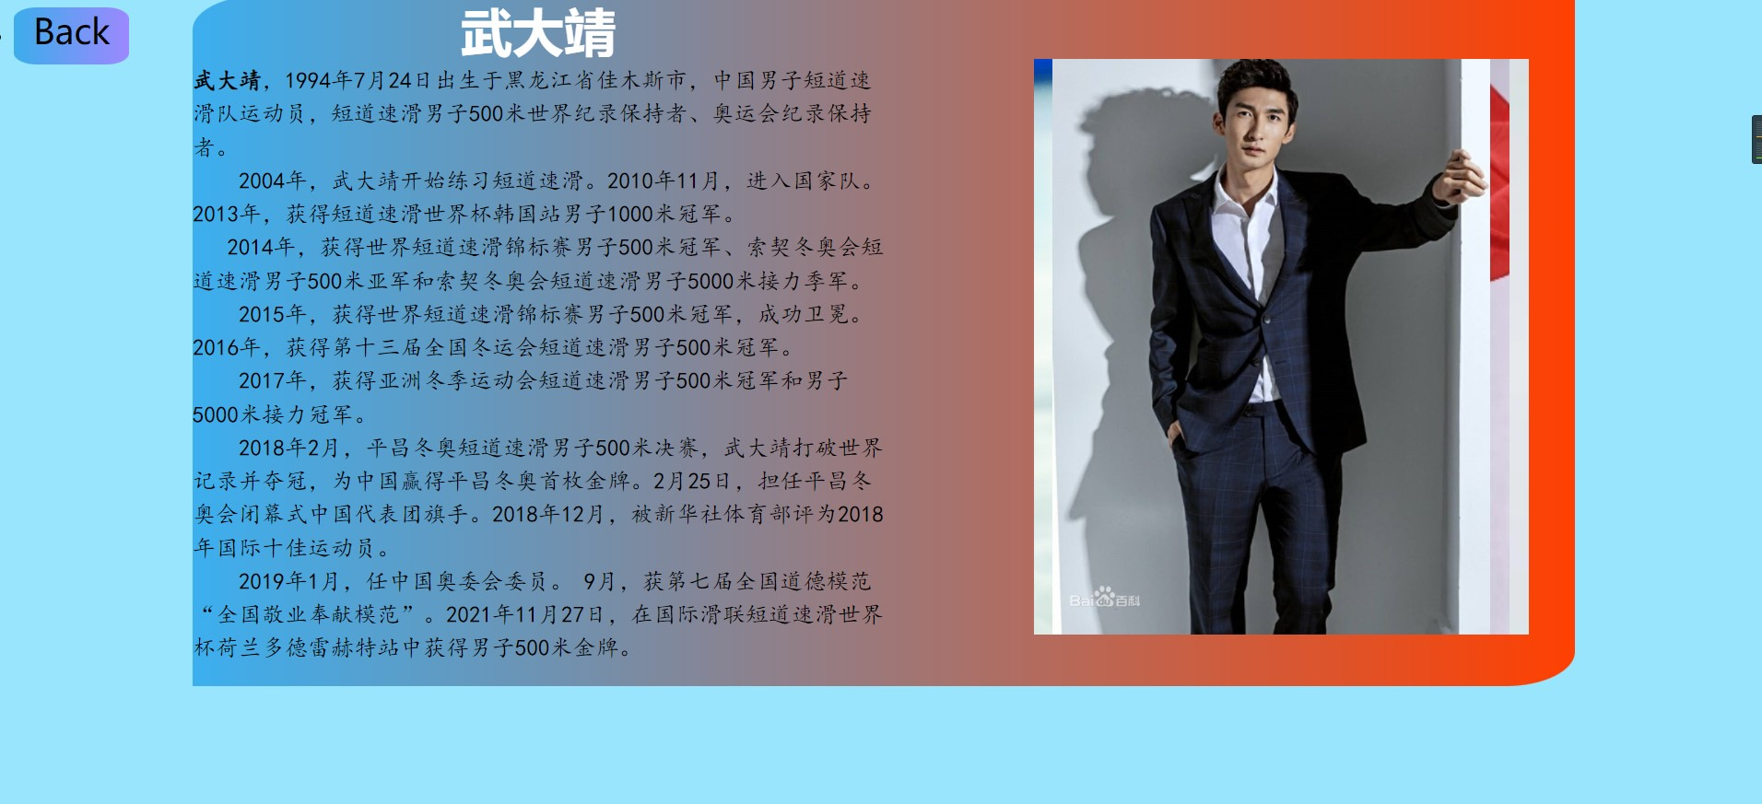
- 支付界面
- 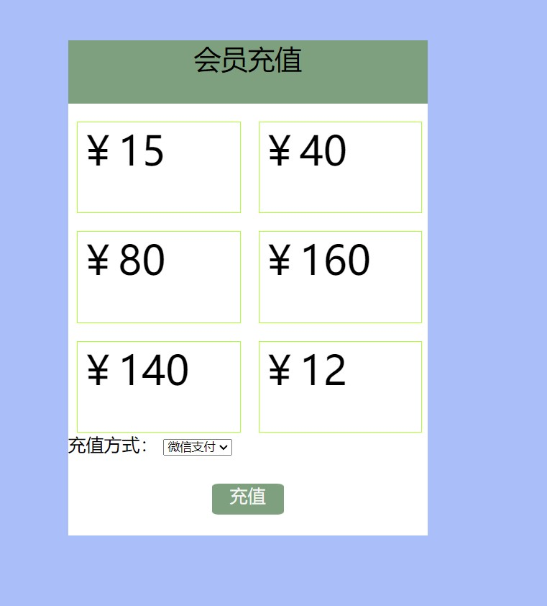

2 项目分析
项目由哪些页面和内容构成？主页的导航条如下。


如图所示，整个网站分为“图片”，“逐梦冬奥”，“会员充值”，“关于我们”四个部分。同时加上两位运动健儿的界面，共6个界面
  - “图片”和“逐梦冬奥”使用“Div+CSS”布局，搭建框架结构，运用多种动画属性，做出许多交互性的效果，少量的JS技术使代码更加简洁。同时，主界面包含表单（登录部分），使网站的设计独具一格。实际上，6个部分都使用了许多动画效果。
  - “关于我们”和“充值会员”部分由下拉菜单（Back）和整体内容组成，“充值会员”主要运用Js技术，“关于我们”运用了复杂的函数，经过静心计算，才达到这种效果。
  - 介绍“武大靖”和“谷爱凌”的界面很简单，由图片和文字组成，运用色彩搭配，使界面更加美观。

3 项目实现

3.1 html文件
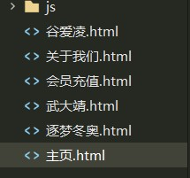
建立所需的文件夹，目录结构如图所示。
其中，HTML文件中“主页.html”是主页文件;共六个文件。

3.2 CSS文件
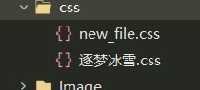
共两个文件，“new_file.Css”为主要Css文件。
}

3.3 图片文件
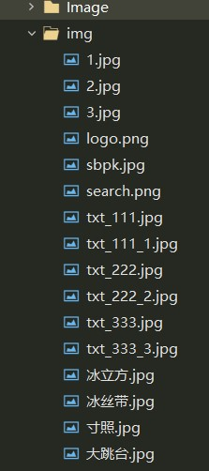
共两个文件。
3.4动手操作
- 感悟
为完成这个作业，我耗时两周，查询多方资料，参考他人模板，敲经两千行代码，终于完成该作业。我的朋友认为我不需要做到这样，但我想做到最好，来诠释我对这门学科的热爱。时间有限，多多见谅！

